
加入 与变革者同行
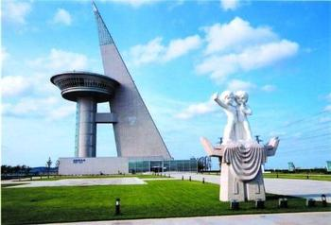
一、海尔集团愿景与使命
海尔集团是世界著名家电制造商、中国最具价值品牌。海尔在全球30多个国家建立本土化的设计中心、制造基地和贸易公司，已发展成为大规模的跨国企业集团。2013年10月13日，第19届中国最有价值品牌研究报告正式揭晓，海尔以992.29亿（人民币）的品牌价值荣登冠军宝座，连续12年蝉联“中国最有价值品牌”榜首。海尔品牌旗下冰箱、空调、洗衣机、电视机、热水器、电脑、手机、家居集成等19个产品被评为中国名牌，其中海尔冰箱、洗衣机还被国家质检总局评为首批中国世界名牌。
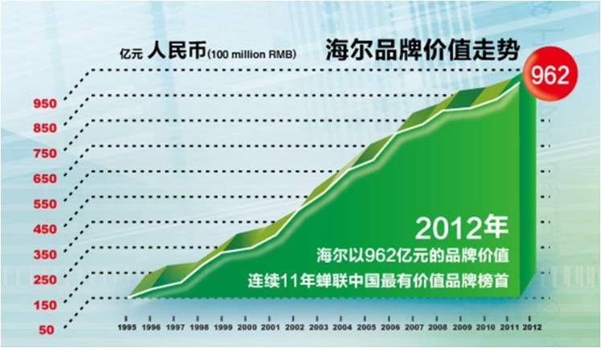
海尔被《财富》杂志评为“2012最具创新力的中国公司”。海尔的愿景和使命是成为行业主导，用户首选的第一竞争力的美好住居生活解决方案服务商。依靠锲而不舍的创新追求，通过建立人单合一双赢的自主经营体模式，成为全球白电行业的规则制定和引领者、由制造业向服务业转型的典范、全球虚实网融合用户零距离的领先者，创造世界级品牌。
二、海尔核心价值观
是非观——以用户为是，以自己为非。
发展观——创业精神和创新精神
利益观——人单合一双赢
“永远以用户为是，以自己为非”的是非观是海尔创造用户的动力。
海尔人永远以用户为是，不但要满足用户需求，还要创造用户需求；海尔人永远自以为非，只有自以为非才能不断挑战自我突破自我——实现以变制变、变中求胜。这两者形成海尔可持续发展的内在基因特征：不因世界改变而改变，顺应时代发展而复制。这一基因加上每个海尔人的“两创”（创业和创新）精神，形成海尔在永远变化的市场上保持竞争优势的核心能力特征：世界变化愈烈，用户变化愈快，传承愈久。
创业创新的两创精神是海尔文化不变的基因。
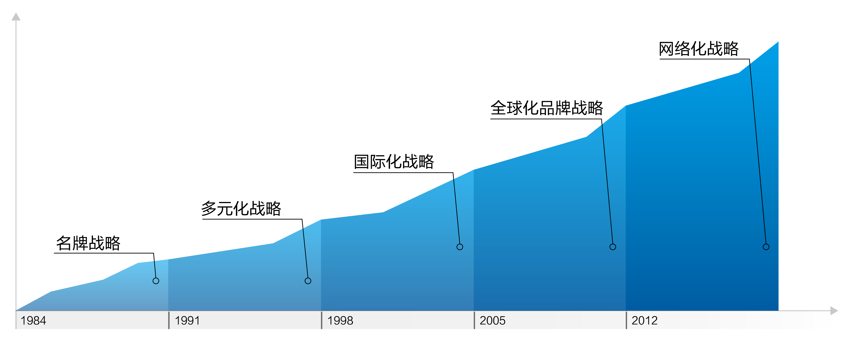
海尔不变的观念基因既是对员工个人发展观的指引，也是对员工价值观的约束。“永远以用户为是，以自己为非”的观念基因要求员工个人具备两创精神。创业精神即企业家精神，海尔鼓励每个员工都应具有企业家精神，从被经营变为自主经营，成为自己的CEO；创新精神的本质是创造新的价值。新的价值的创造来源于创造新的用户资源。
人单合一双赢的利益观是海尔永续经营的保障。
海尔是所有利益相关者的海尔，主要包括员工、用户、股东。只有员工、用户和股东持续共赢，海尔才有可能实现永续经营。为实现这一目标，海尔不断进行商业模式创新，逐渐形成和完善具有海尔特色的人单合一模式，“人”即具有两创精神的员工；“单”即用户价值。每个员工都在不同的自主经营体中为用户创造价值，从而实现自身价值，企业价值和股东价值自然得到体现。每个员工通过加入自主经营体与用户建立契约，从被管理到自主管理，从被经营到自主经营，实现“我的用户我创造，我的增值我分享，我的成功我做主”，这是对人性的充分释放。人单合一的自主经营体为每个员工发挥两创精神提供资源和机制的保障，使每个员工都能以自组织的形式主动创新，以变制变，变中求胜。
三、集团招聘规划岗位
岗位 类别 | 岗位基本要求（学历、专业）
普通工人、初级技工类 | ·高中、中专、技校及同等学历，专业不限
高级技工、初级技师类 | ·技校及以上学历，专业以理工科为主，须有高级技工证、技师证
基层生产管理类（生产班组长等） | ·大专、高职类学历，专业以理工科为主，参照集团内历练期绩效
设备操作维护保养类（操作、维修等） | ·大专、高职类学历，理工科专业优先，参照集团内历练期绩效
投入产出类（采购、成本核算等） | ·大专、高职类学历，采购、财务类专业优先，参照集团内历练期绩效
现场质量控制管理类（内检、外检等） | ·大专、高职类学历，理工科专业优先，参照集团内历练期绩效
物流仓储、统计类（物流、库管、统计等） | ·大专、高职类学历，物流、统计类专业优先，参照集团内历练期绩效
辅助管理文职类（后勤服务、内勤等） | ·大专、高职类学历，专业不限，参照集团内历练期绩效
四、招聘基本条件
项 目 | 基本要求
工作 岗位 | ·基层岗位实习生、培训生。转正后：中专类学历对应普工、技工岗；大专类学历对应基层辅助岗、管理岗。
性别 年龄 | ·性别不限，中专层次：男16-23周岁，女16-23周岁；大专层次：男17-25周岁，女17-23周岁
身份 证件 | ·本人正式身份证原件（二代身份证），不接受一代身份证或临时身份证
身高 视力 | ·身高不限，符合岗位操作及安全要求即可；视力正常，裸眼视力≥0.6，矫正视力≥1.0，无色盲
健康 状况 | ·身体健康，无残疾，无传染性疾病及其它足以影响他人健康的疾病
五、薪资福利待遇
项 目 | 相关说明
薪资 奖金 | ·实习期实发平均工资水平在2000--3500元/月之间  ·转正后实发平均工资水平在2500--4500元/月之间（绩效工资制）  ·工资发放时间：每月12-15日，以工资卡银行转账的形式准时发放  ·创新奖、效率奖、年终奖：根据公司效益、团队绩效、个人绩效考核兑现（年终奖约为2倍的月工资）
合同 保险 | ·实习期间投意外伤害保险  ·实习期结束、转正定岗后，签定正式劳动合同，按国家规定缴纳社会保险和公积金（五险一金）
免费 住宿 | ·住宿免费（职工公寓，由物业统一管理，并配备洗浴、电视、超市、餐厅、球场及健身器材等）
福利 关怀 | ·有工作餐补贴（两餐，12元/天，工资之外），统一充值到餐卡中使用
福利 关怀 | ·每年7-9月份发放高温补贴（100元/月），冬季发放烤火费（一次性支付）
福利 关怀 | ·报销来公司报到路费，春节往返提供免费包车或报销往返路费
福利 关怀 | ·不定期举行各种员工活动，每年春节发放年货（500-1000元，一次性支付）
职业 发展 | ·免费为员工提供企业文化、安全以及各类专业技术或知识培训，定期进行多技能培训评比，转正后根据定期技能等级评比进行岗位升迁及工资补贴的相关调整。  ·有针对性的区分层级的培训学习贯穿员工在海尔发展的全过程。
六、工作地点――青岛市黄岛区
海尔黄岛工业园始建于1998年12月，占地面积4000多亩，园区发展定位是集市场、制造、物流于一体的“三位一体”的创新基地。园内主要有生产包括冰箱、冷柜、热水器、商用空调、中央空调、洗碗机等产品的制造中心15家，设计年产能1000余万台套。
七、校企合作邀请
真诚邀请各中专/技校/大专/高职类院校的领导老师来海尔洽谈校企合作事宜，具体合作模式将在订单培养、工学结合、就业前置等方式下详细洽谈，以实现校企合作互利双赢。
八、联系方式
地 址： 青岛市开发区前湾港路236号 海尔工业园J座人才池 邮编：266510
联系人：杨治华 联系电话 ：0532-8676 1257 E-mail：yangzhihua@haier.com
（仅供校企合作官方联系使用）

